1
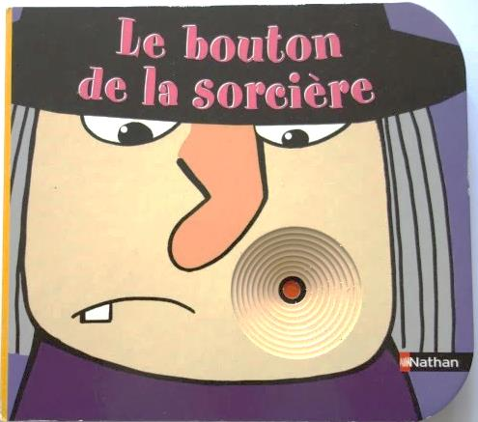

LE BOUTON DE LA SORCIERE
JERAWAT TUKANG SIHIR

2
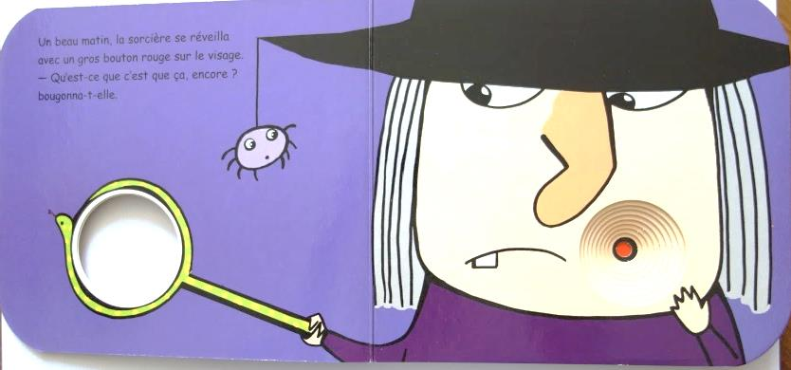
Un beau matin, la sorcière se réveilla avec un gros bouton rouge sur le visage.
- Qu’est-ce que c’est que ça, encore ? bougonna-t-elle.
Di pagi yang cerah, tukang sihir bangun dengan jerawat yang besar dan merah di wajahnya.
- Apalagi ini ? Ia menggerutu.

3
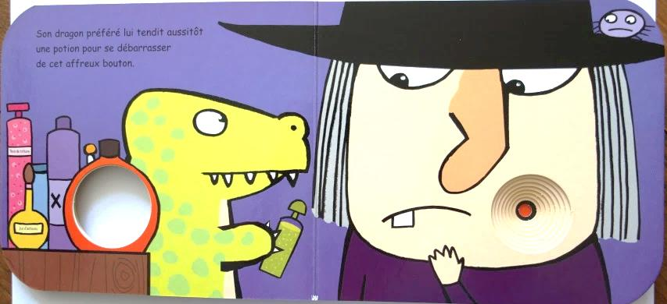
Son dragon préféré lui tendit aussitôt une potion pour se débarrasser de cet affreux bouton.

Naga favoritnya memberikan dengan segera ramuan untuk menghilangkan jerawat yang mengerikan itu.

4
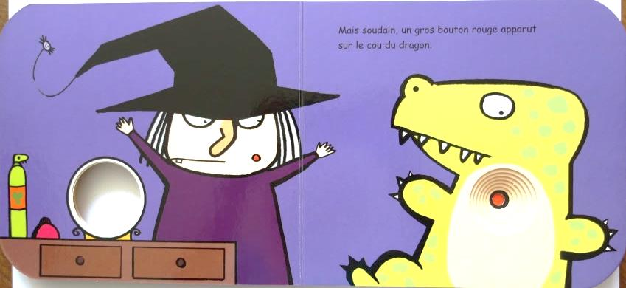
Mais soudain, un gros bouton rouge apparut sur le cou du dragon.

Tetapi tiba-tiba, jerawat yang besar dan merah itu muncul di leher si Naga.

5
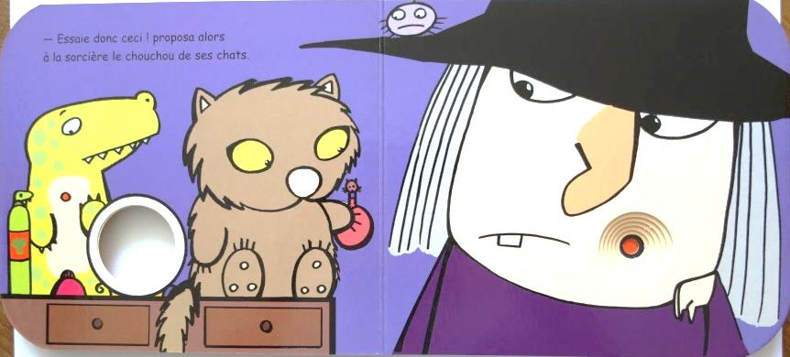
- Essaie donc ceci ! proposa alors à la sorcière le chouchou de ses chats.

Kucing kesayangannya mengusulkan. Cobalah ini.
6
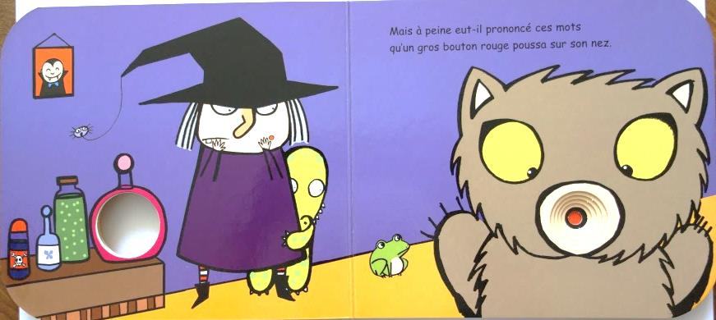
Mais à peine eut-il prononcé ces mots qu’un gros bouton rouge poussa sur son nez.

Tetapi sebelum dia menyelesaikan kalimatnya jerawat yang besar dan merah muncul di hidungnya.
7
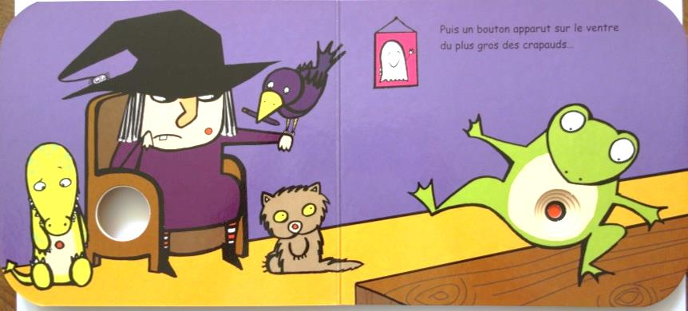
Puis un bouton apparut sur le ventre du plus gros des crapauds…

Lalu jerawat muncul di perut katak yang paling besar.
8
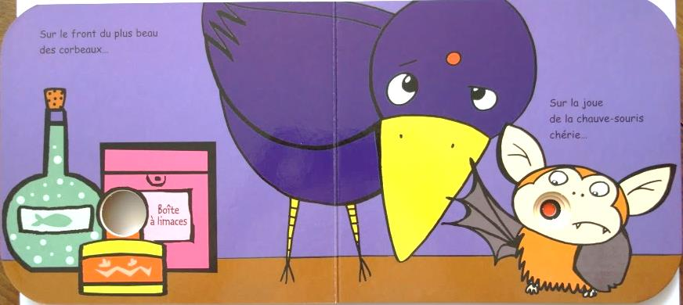
Sur le front du plus beau des corbeaux…Sur la joue de la chauve-souris chérie…

Di dahi gagaknya yang paling cakap.
Di pipi kelelawar tercintanya.
9
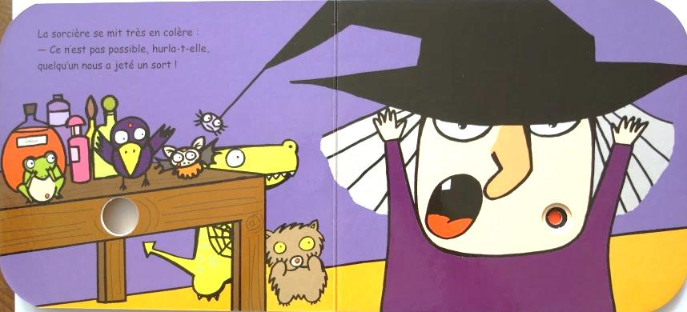
La sorcière se mit très en colère :
- Ce n’est pas possible, hurla-t-elle, quelqu’un nous a jeté un sort !

Tukang sihir menjadi sangat marah :
- Tidak mungkin, teriaknya, seseorang mengutuk kita.
10
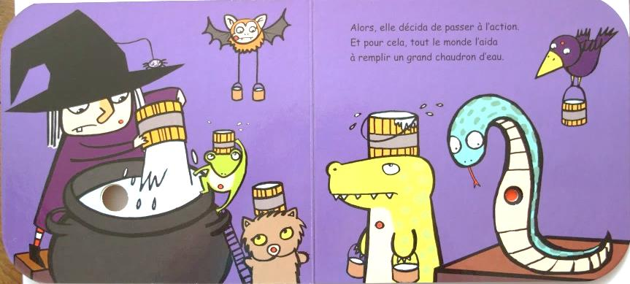
Alors, elle décida de passer à l’action.
Et pour cela, tout le monde l’aida à remplir un grand chaudron d’eau.

Kemudian, dia memutuskan untuk mengambil tindakan.
Dan untuk itu, semua orang membantu mengisi panci besar dengan air.
11
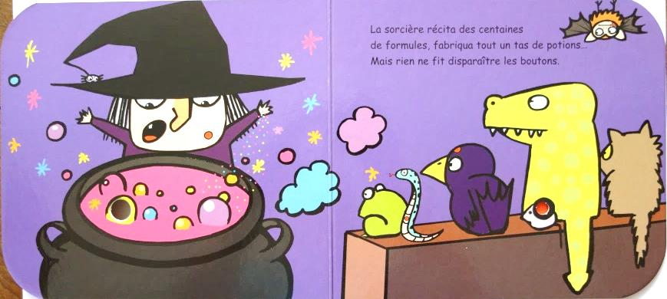
La sorcière récita des centaines de formules, fabriqua tout un tas de potions…
Mais rien ne fit disparaître les boutons.

Turang sihir menggumamkan beberapa kalimat, membuat banyak ramuan.
Tetapi tidak ada yang bisa menghilangkan jerawat jerawat itu.
12
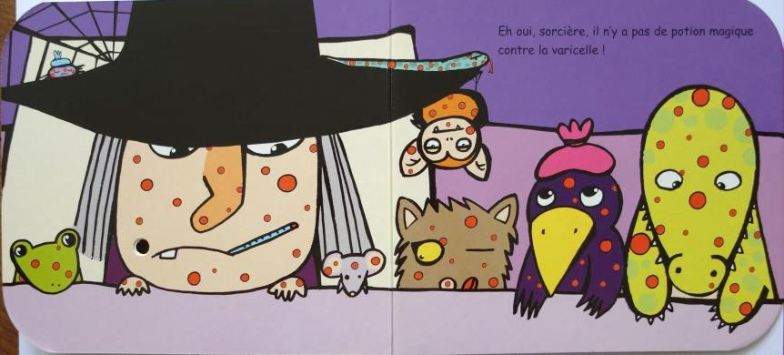
Eh oui, sorcière, il n’y a pas de potion magique contre la varicelle !

Ah ya, tukang sihir, tidak ada ramuan sihir untuk menyembuhkan cacar air !

